Resolución del Pleno del Instituto de Transparencia, Acceso a la Información Pública y Protección de Datos Personales del Estado de México y Municipios, con domicilio en Metepec, Estado de México, a veinte de octubre del dos mil veintiuno.
Visto el expediente formado con motivo del recurso de revisión 04074/INFOEM/IP/RR/2021, interpuesto por , en lo sucesivo el RECURRENTE, en contra de la falta de respuesta del Ayuntamiento de Teoloyucan, en lo sucesivo el SUJETO OBLIGADO, se procede a dictar la presente resolución, con base en los siguientes:
I. A N T E C E D E N T E S
1. Solicitud de acceso a la información. Con fecha doce de julio del dos mil veintiuno, el RECURRENTE presentó a través del Sistema de Acceso a la Información Mexiquense SAIMEX, ante el SUJETO OBLIGADO, la solicitud de información pública registrada con el número 00322/TEOLOYU/IP/2021, mediante la cual solicitó acceder a la información siguiente:
“SOLICITO EL TABULADOR DE SUELDOS 2019,2020 Y 2021” (Sic)

Señaló como modalidad de entrega a través del SAIMEX.

2. Respuesta. Del expediente electrónico se advierte que el SUJETO OBLIGADO fue omiso en emitir respuesta a la solicitud de acceso a la información pública, dentro del plazo de quince días otorgado por el artículo 163 de la Ley de Transparencia y Acceso a la Información Pública de la entidad.
3. Interposición del Recurso de Revisión. Inconforme con la falta de respuesta, el día diecisiete de agosto del dos mil veintiuno, el RECURRENTE interpuso el recurso de revisión materia del presente estudio, en el que señaló como:

a) Acto impugnado:
“el ayuntamiento de teoloyucan encabezado por gabriela contreras no da respuesta a las solicitudes” (Sic)

b) Motivo de inconformidad:
“el ayuntamiento de teoloyucan encabezado por gabriela contreras no da respuesta a las solicitudes” (Sic)

4. Turno. De conformidad con el artículo 185 fracción I de la Ley de Transparencia y Acceso a la Información Pública del Estado de México y Municipios vigente, el recurso de revisión 04074/INFOEM/IP/RR/2021 se turnó por el sistema electrónico del Instituto de Transparencia, Acceso a la Información Pública y Protección de Datos Personales del Estado de México y Municipios, a la Comisionada Guadalupe Ramírez Peña, para su análisis, estudio, elaboración del proyecto y presentación ante el Pleno de este Instituto.

5. Admisión del Recursos de Revisión. Con fecha seis de septiembre del dos mil veintiuno, este Instituto de Transparencia, Acceso a la Información Pública y Protección de Datos Personales del Estado de México y Municipios, admitió a trámite el recurso de revisión que ahora se resuelve, dando un plazo máximo de siete días hábiles para que las partes manifestaran lo que a su derecho resultara conveniente, ofrecieran pruebas, formularan alegatos y el Sujeto Obligado presentara su informe justificado.
6. Manifestaciones. De las constancias que integran el expediente en que se actúa se advierte que la parte recurrente fue omisa en presentar alegatos o manifestación alguna.

Por su parte el Sujeto Obligado en fecha veintisiete de septiembre del año dos mil veintiuno, remitió el archivo electrónico siguientes: “INFORME 322.pdf”, archivo electrónico que en fecha veintinueve de septiembre del dos mil veintiuno, se puso a la vista del recurrente, en términos de la fracción III del artículo 185 de la Ley de Transparencia y Acceso a la Información Pública del Estado de México y Municipios; para que en el término de tres días manifestara lo que a su derecho convenga respecto de la modificación a la falta de respuesta; sin que el recurrente hiciera manifestación alguna.

7. Cierre de Instrucción. En fecha cinco de octubre del dos mil veintiuno, la Comisionada ponente determinó el cierre de instrucción en términos de la fracción VI del artículo 185 de la Ley de Transparencia y Acceso a la información Pública del Estado de México y Municipios.
II.CONSIDERANDO
Primero. Competencia. El Instituto de Transparencia, Acceso a la Información Pública y Protección de Datos Personales del Estado de México y Municipios, es competente para conocer y resolver el presente recurso de revisión interpuesto por la parte recurrente, conforme a lo dispuesto en los artículos 6, apartado A de la Constitución Política de los Estados Unidos Mexicanos; 5, párrafos trigésimo, trigésimos primero y trigésimo segundo, fracciones IV y V; de la Constitución Política del Estado Libre y Soberano de México; 1, 2, fracción II; 13, 29, 36, fracciones I y II; 176, 178, 179, 181 párrafo tercero y 185 de la Ley Transparencia y Acceso a la Información Pública del Estado de México y Municipios; 9, fracciones I y XXIV y 11 del Reglamento Interior del Instituto de Transparencia, Acceso a la Información Pública y Protección de Datos Personales del Estado de México y Municipios.
Segundo. Oportunidad y Procedibilidad del Recurso de Revisión. Por cuanto hace a la oportunidad del recurso de revisión es necesario considerar lo previsto en los artículos 163, párrafo primero; 166, penúltimo párrafo y 178, párrafo segundo; de la Ley de Transparencia y Acceso a la Información Pública del Estado de México y Municipios, de cuya interpretación se obtiene que el plazo que les asiste a los Sujetos Obligados para entregar la respuesta a una solicitud de información pública, es de quince días hábiles posteriores a la presentación de ésta; sin embargo, en aquellos casos en que transcurre el referido plazo de quince días hábiles sin que los Sujetos Obligados entreguen la respuesta a la solicitud de información, ésta se considera negada; por lo que al solicitante le asiste el derecho para presentar el recurso de revisión en cualquier momento.
Derivado de lo anterior, se constituye la figura jurídica de la NEGATIVA FICTA, cuya esencia consiste en atribuir un efecto negativo al silencio de la autoridad administrativa frente a las instancias y solicitudes que hagan los particulares.
De tal manera, en el presente recurso de revisión se actualizó la negativa ficta por parte del SUJETO OBLIGADO al no haber respondido al RECURRENTE en tiempo y forma en el plazo legal previsto para ello, en este sentido la falta de respuesta implica necesariamente que de modo fáctico se ha negado la información por razones desconocidas, pero que el hecho simple de no responder apareja una forma por omisión de negar el acceso a la información.
Si a ello se le suma lo previsto en el párrafo segundo del artículo 178, párrafo segundo de la Ley de Transparencia y Acceso a la Información Pública vigente en la entidad.
Lo anterior encuentra sustento en el CRITERIO número 0001-15, aprobado por unanimidad del Pleno del Instituto de Transparencia, Acceso a la Información Pública y Protección de Datos Personales del Estado de México y Municipios, publicado en el Periódico Oficial del Estado de México “Gaceta del Gobierno”, el veintitrés de abril de dos mil quince, que establece:
“CRITERIO 0001-15
NEGATIVA FICTA. PLAZO PARA INTERPONER EL RECURSO DE REVISIÓN TRATÁNDOSE DE. El artículo 48, párrafo tercero de la Ley de Transparencia y Acceso a la Información Pública del Estado de México y Municipios establece que, cuando no se entregue la respuesta a la solicitud dentro del plazo de 15 días establecidos en el artículo 46 de la Ley de la materia, se entenderá por negada la solicitud y podrá interponerse el recurso correspondiente. Por su parte, el artículo 72 del mismo ordenamiento legal establece el plazo de 15 días para interponer el recurso de revisión a partir del día siguiente al que tuvo conocimiento de la respuesta recaída a su solicitud, sin que se establezca excepción alguna tratándose de una falta de respuesta del sujeto obligado. Así, entonces, resulta evidente que, al no emitirse respuesta dentro del plazo establecido, se genera la ficción legal de una respuesta en sentido negativo; en el entendido de que el plazo para impugnar esa negativa podrá ser en cualquier tiempo y hasta en tanto no se dicte resolución expresa; es decir, mientras no haya respuesta por parte del Sujeto Obligado, momento a partir del cual deberá computarse el plazo previsto en el artículo 72 de la citada Ley.”
Además, por cuanto hace a la procedibilidad de los recursos de revisión, es de suma importancia señalar que la parte recurrente se identifica como " " como se advierte en el detalle de seguimiento del SAIMEX, no obstante lo anterior, no proporcionar el nombre completo no es motivo para archivar la solicitud de acceso a la información pública como concluida, conforme a lo previsto en el artículo 155, penúltimo párrafo de la Ley de Transparencia y Acceso a la Información Pública del Estado de México y Municipios que establece lo siguiente:

"Las solicitudes anónimas, con nombre incompleto o seudónimo serán procedentes para su trámite por parte del sujeto obligado ante quien se presente. No podrá requerirse información adicional con motivo del nombre proporcionado por el solicitante."

Robusteciendo lo anterior se encuentra lo dispuesto en el artículo 6, Apartado A, fracciones III de la Constitución Política de los Estados Unidos Mexicanos que establece:

"Artículo 6.- La manifestación de las ideas no será objeto de ninguna inquisición judicial o administrativa, sino en el caso de que ataque a la moral, la vida privada o los derechos de terceros, provoque algún delito, o perturbe el orden público; el derecho de réplica será ejercido en los términos dispuestos por la ley. El derecho a la información será garantizado por el Estado.
Para efectos de lo dispuesto en el presente artículo se observará lo siguiente:

A. Para el ejercicio del derecho de acceso a la información, la Federación, los Estados y el Distrito Federal, en el ámbito de sus respectivas competencias, se regirán por los siguientes principios y bases:

III. Toda persona, sin necesidad de acreditar interés alguno o justificar su utilización, tendrá acceso gratuito a la información pública, a sus datos personales o a la rectificación de éstos.” (Sic)

Así como el artículo 5 fracción III, párrafo vigésimo segundo, vigésimo tercero y vigésimo cuarto, de la Constitución Política del Estado Libre y Soberano de México, que determina lo siguiente:

"Artículo 5.- En el Estado de México todas las personas gozarán de los derechos humanos reconocidos en la Constitución Política de los Estados Unidos Mexicanos, en los tratados internacionales en los que el Estado mexicano sea parte, en esta Constitución y en las leyes que de ésta emanen, por lo que gozarán de las garantías para su protección, las cuales no podrán restringirse ni suspenderse salvo en los casos y bajo las condiciones que la Constitución Política de los Estados Unidos Mexicanos establece”.(Sic)
…
Toda persona en el Estado de México, tiene derecho al libre acceso a la información plural y oportuna, así como a buscar recibir y difundir información e ideas de toda índole por cualquier medio de expresión.
...
El derecho a la información será garantizado por el Estado. La ley establecerá las previsiones que permitan asegurar la protección, el respeto y la difusión de este derecho.
Para garantizar el ejercicio del derecho de transparencia, acceso a la información pública y protección de datos personales, los poderes públicos y los organismos autónomos, transparentarán sus acciones, en términos de las disposiciones aplicables, la información será oportuna, clara, veraz y de fácil acceso. Este derecho se regirá por los principios y bases siguientes:
III. Toda persona, sin necesidad de acreditar interés alguno o justificar su utilización, tendrá acceso gratuito a la información pública, a sus datos personales o a la rectificación de éstos;
...
VIII. El Estado contará con un organismo autónomo, especializado, imparcial, colegiado, con personalidad jurídica y patrimonio propio, con plena autonomía técnica y de gestión, con capacidad para decidir sobre el ejercicio de su presupuesto y determinar su organización interna, responsable de garantizar el cumplimiento del derecho de transparencia, acceso a la información pública y a la protección de datos personales en posesión de los sujetos obligados en los términos que establezca la ley.” (Sic)

Por otra parte, del contenido del artículo 1 de la Constitución Política de los Estados
Unidos mexicanos, se destaca lo siguiente:

"Artículo 1. En los Estados Unidos Mexicanos todas las personas gozarán de los derechos humanos reconocidos en esta Constitución y en los tratados internacionales de los que el Estado Mexicano sea parte, así como de las garantías para su protección, cuyo ejercicio no podrá restringirse ni suspenderse, salvo en los casos y bajo las condiciones que esta Constitución establece.
Las normas relativas a los derechos humanos se interpretarán de conformidad con esta Constitución y con los tratados internacionales de la materia favoreciendo en todo tiempo a las personas la protección más amplia.
Todas las autoridades, en el ámbito de sus competencias, tienen la obligación de promover, respetar, proteger y garantizar los derechos humanos de conformidad con los principios de universalidad, interdependencia, indivisibilidad y progresividad. En consecuencia, el Estado deberá prevenir, investigar, sancionar y reparar las violaciones a los derechos humanos, en los términos que establezca la ley."(Sic)

Esto es, que el derecho humano de acceso a la información pública, se aprecia que toda persona, sin necesidad de acreditar interés alguno o justificar su interposición, deberá tener acceso a la información pública, es decir, dicho derecho fundamental exime a quien lo ejerce, de acreditar su legitimación en la causa o su interés en el asunto, lo que permite la posibilidad de que, incluso, la solicitud de acceso a la información pueda ser anónima o no contener un nombre que identifique al solicitante o que permita tener certeza sobre su identidad.

Lo que se fortalece con el Criterio 6/2014 del entonces Instituto Federal de Acceso a la Información y Protección de Datos, ahora Instituto Nacional de Transparencia Acceso a la Información y Protección de Datos Personales, el cual se reproduce para una mayor referencia:

“Acceso a información gubernamental. No debe condicionarse a que el solicitante acredite su personalidad, demuestre interés alguno o justifique su utilización. De conformidad con lo dispuesto en los artículos 6o., apartado A, fracción III de la Constitución Política de los Estados Unidos Mexicanos, y 1º, 2º, 4º y 40 de la Ley Federal de Transparencia y Acceso a la Información Pública Gubernamental, la respuesta a una solicitud de acceso a información y entrega de la misma, no debe estar condicionada a que el particular acredite su personalidad, demuestre interés alguno o justifique su utilización, en virtud de que los sujetos obligados no deben requerir al solicitante mayores requisitos que los establecidos en la Ley. En este sentido, las dependencias y entidades, sólo deberán asegurarse de que, en su caso, se haya cubierto el pago de reproducción y envío de la información, mediante la exhibición del recibo correspondiente.”(Sic)

En consecuencia, dado lo expuesto y fundado con anterioridad, se estima que el requisito relativo al nombre del recurrente no constituye un presupuesto indispensable de procedibilidad del Recurso de Revisión, en términos de los artículos 25 de la Convención Americana de Derechos Humanos, 1, párrafos segundo y tercero, 6 apartado A fracción III de la Constitución Política de los Estados Unidos Mexicanos y 5 párrafo vigésimo noveno, trigésimo y trigésimo primero de la Constitución Política del Estado Libre y Soberano de México, debido a que el acceso a la información pública es un derecho humano que no requiere legitimación en la causa, si no que únicamente basta con que se encuentre legitimado en el procedimiento de Recurso de Revisión, circunstancia que se acredita en las constancias electrónicas de los expedientes en revisión, de las que se desprende que la parte recurrente, es la misma que realizó la solicitud de acceso a la información pública que ahora se impugna.
Ahora bien, resulta procedente la interposición de los recursos de revisión, según lo aducido por el RECURRENTE, en términos del artículo 179, fracción VII del ordenamiento legal de la materia, que a la letra dice:
“Artículo 179.El recurso de revisión es un medio de protección que la Ley otorga a los particulares, para hacer valer su derecho de acceso a la información pública, y procederá en contra de las siguientes causas:
- La falta de respuesta a una solicitud de acceso a la información…(Sic)

Tercero. Análisis de las causales de sobreseimiento. Derivado del análisis del recurso de revisión materia del presente estudio, es pertinente recordar que el RECURRENTE solicitó al Ayuntamiento de Teoloyucan, lo siguiente:
- Tabulador de sueldos de los años 2019, 2020 y 2021.
Por su parte, el SUJETO OBLIGADO omitió dar respuesta al requerimiento del particular.
Inconforme por la falta de respuesta, el hoy RECURRENTE interpuso el presente recurso de revisión en el que señaló medularmente la falta de respuesta.
Una vez notificado el recurso de revisión al SUJETO OBLIGADO, éste a través del apartado de manifestaciones del Sistema del Acceso a la Información Mexiquense remitió los siguientes archivos electrónicos:
“INFORME 322.pdf”, el cual contiene el informe justificado del Ayuntamiento de Teoloyucan, a través del cual informó que de acuerdo a una búsqueda exhaustiva y razonable, remite los links para la consulta de la información, de los cuales se desprenden los tabuladores de sueldos de los años 2021, 2020 y 2019, colocando captura de imagen de la primera hoja de dichos tabuladores de sueldos.
En esa tesitura, como se puede observar en los antecedentes de la presente resolución, el SUJETO OBLIGADO fue omiso en emitir respuesta a la solicitud de información, por lo que se advierte que los motivos de inconformidad aducidos por el RECURRENTE resultan fundados, pues efectivamente transcurrió el plazo para dar respuesta determinado por la Ley de la Materia, sin que el SUJETO OBLIGADO atendiera la solicitud de información; por lo tanto, es evidente que se vulneró su derecho constitucional de acceso a la información pública previsto en el artículo 6 de la Constitución Política de los Estados Unidos Mexicanos y el artículo 5 de la Constitución Política del Estado Libre y Soberano de México.

Esto es, que cualquier persona tiene el derecho al acceso de la información pública, información que consiste en aquella que sea generada, obtenida, adquirida, transformada, administrada o en posesión de los Sujetos Obligados, como así también lo señala la Ley de Transparencia y Acceso a la Información Pública del Estado de México y Municipios en su artículo 4, que toda la información generada, obtenida, adquirida, transformada, administrada o en posesión de los sujetos obligados, es pública y accesible, de manera permanente a cualquier persona, privilegiando el principio de máxima publicidad, como así lo establece dicha determinación, que a continuación se trascribe para un mejor entendimiento:
“Artículo 4. El derecho humano de acceso a la información pública es la prerrogativa de las personas para buscar, difundir, investigar, recabar, recibir y solicitar información pública, sin necesidad de acreditar personalidad ni interés jurídico.
Toda la información generada, obtenida, adquirida, transformada, administrada o en posesión de los sujetos obligados es pública y accesible de manera permanente a cualquier persona, en los términos y condiciones que se establezcan en los tratados internacionales de los que el Estado mexicano sea parte, en la Ley General, la presente Ley y demás disposiciones de la materia, privilegiando el principio de máxima publicidad de la información. Solo podrá ser clasificada excepcionalmente Ley de Transparencia y Acceso a la Información Pública del Estado de México y Municipios 29 como reservada temporalmente por razones de interés público, en los términos de las causas legítimas y estrictamente necesarias previstas por esta Ley.
Los sujetos obligados deben poner en práctica, políticas y programas de acceso a la información que se apeguen a criterios de publicidad, veracidad, oportunidad, precisión y suficiencia en beneficio de los solicitantes.”(Sic)
De lo precedente, se desprende que los Sujetos Obligados tiene la obligación o deber de atender las solicitudes de acceso a la información pública que se les hagan de su conocimiento y proporcionar la información pública que obren en su poder como así lo establece el artículo 12 de la Ley de Transparencia y Acceso a la Información Pública del Estado de México y Municipios, el cual a la letra dice:
“Artículo 12. Quienes generen, recopilen, administren, manejen, procesen, archiven o conserven información pública serán responsables de la misma en los términos de las disposiciones jurídicas aplicables.

Los sujetos obligados sólo proporcionarán la información pública que se les requiera y que obre en sus archivos y en el estado en que ésta se encuentre. La obligación de proporcionar información no comprende el procesamiento de la misma, ni el presentarla conforme al interés del solicitante; no estarán obligados a generarla, resumirla, efectuar cálculos o practicar investigaciones.” (Sic)

Es decir, que el derecho de acceso a la información pública se satisface en aquellos casos en que se entregue documento en que conste la información requerida, toda vez que, los Sujetos Obligados no tienen el deber de generar, poseer o administrar la información pública con el grado de detalle solicitado; esto es, que no tienen el deber de generar un documento ad hoc, para satisfacer el derecho de acceso a la información pública, como así lo establece los criterios 09/10 y 03/17 emitidos por el Instituto Nacional de Transparencia, Acceso a la Información Pública y Protección de Datos Personales, los cuales señalan lo siguiente:
09/10
"LAS DEPENDENCIAS Y ENTIDADES NO ESTÁN OBLIGADAS A GENERAR DOCUMENTOS AD HOC PARA RESPONDER UNA SOLICITUD DE ACC ESO A LA INFORMACIÓN.
Tomando en consideración lo establecido por el artículo 42 de la Ley Federal de Transparencia y Acceso a la Información Pública Gubernamental, que establece que las dependencias y entidades sólo estarán obligadas a entregar documentos que se encuentren en sus archivos, las dependencias y entidades no están obligadas a elaborar documentos ad hoc para atender las solicitudes de información, sino que deben garantizar el acceso a la información con la que cuentan en el formato que la misma así lo permita o se encuentre, en aras de dar satisfacción a la solicitud presentada.”
03/17
“NO EXISTE OBLIGACIÓN DE ELABORAR DOCUM ENTOS AD HOC PARA ATENDER LAS SOLICITUDES DE ACCESO A LA INFORM ACIÓN.
Los artículos 129 de la Ley General de Transparencia y Acceso a la Información Pública y 130, párrafo cuarto, de la Ley Federal de Transparencia y Acceso a la Información Pública, señalan que los sujetos obligados deberán otorgar acceso a los documentos que se encuentren en sus archivos o que estén obligados a documentar, de acuerdo con sus facultades, competencias o funciones, conforme a Las características físicas de la información o del lugar donde se encuentre. Por lo anterior, los sujetos obligados deben garantizar el derecho de acceso a la información del particular, proporcionando la información con la que cuentan en el formato en que la misma obre en sus archivos; sin necesidad de elaborar documentos ad hoc para atender las solicitudes de información."(Sic)

Por otra parte, y aunado a lo antepuesto, el último párrafo del artículo 24 de la Ley de la materia, dispone que los Sujetos Obligados sólo proporcionarán la información pública que generen, administren o posean en el ejercicio de sus atribuciones; por consiguiente, la información pública se encuentra a disposición de cualquier persona, lo que implica que es deber de los Sujetos Obligados, garantizar el Derecho de Acceso a la Información Pública.

Siempre y cuando no se trate de información reservada o clasificada, que difundirla pondría en riesgo la seguridad jurídica y física del titular de la información, debiendo tener audacia los Sujetos Obligados para cuidar esta información a través del acuerdo clasificatorio del comité de transparencia y la versión pública que emita el servidor público habilitado de cada Sujeto Obligado; como así se establece en la Ley de Transparencia y Acceso a la Información Pública del Estado de México y Municipios.

En conclusión, el derecho de acceso a la información pública, consiste en que la información solicitada conste en un documento en cualquiera de sus formas, a saber: expedientes, reportes, estudios, actas, resoluciones, oficios, correspondencia, acuerdos, directivas, directrices, circulares, contratos, convenios, instructivos, notas, memorandos, estadísticas o bien, cualquier otro registro que documente el ejercicio de las facultades, funciones y competencias de los Sujetos Obligados; los que, podrán estar en cualquier medio, sea escrito, impreso, sonoro, visual, electrónico, informático u holográfico de conformidad con el artículo 3, fracción XI de la Ley de la materia, el cual señala lo siguiente:

“Artículo 3. Para los efectos de la presente Ley se entenderá por:
…
XI. Documento: Los expedientes, reportes, estudios, actas, resoluciones, oficios, correspondencia, acuerdos, directivas, directrices, circulares, contratos, convenios, instructivos, notas, memorandos, estadísticas o bien, cualquier otro registro que documente el ejercicio de las facultades, funciones y competencias de los sujetos obligados, sus servidores públicos e integrantes, sin importar su fuente o fecha de elaboración. Los documentos podrán estar en cualquier medio, sea escrito, impreso, sonoro, visual, electrónico, informático u holográfico…”

Siendo aplicable, el Criterio de interpretación en el orden administrativo número 0002-11, emitido por Acuerdo del Pleno del Instituto de Transparencia y Acceso a la Información Pública del Estado de México y Municipios; publicado en el Periódico Oficial del Gobierno del Estado Libre y Soberano de México “Gaceta del Gobierno”, el diecinueve de octubre de dos mil once, cuyo rubro y texto refieren lo siguiente:

“CRITERIO 0002-11
INFORMACIÓN PÚBLICA, CONCEPTO DE, EN MATERIA DE TRANSPARENCIA. INTERPRETACIÓN SISTEMÁTICA DE LOS ARTÍCULOS 2°, FRACCIÓN V, XV, Y XVI, 3°, 4°, 11 Y 41. De conformidad con los artículos antes referidos, el derecho de acceso a la información pública, se define en cuanto a su alcance y resultado material, el acceso a los archivos, registros y documentos públicos, administrados, generados o en posesión de los órganos u organismos públicos, en virtud del ejercicio de sus funciones de derecho público, sin importar su fuente, soporte o fecha de elaboración.
En consecuencia el acceso a la información se refiere a que se cumplan cualquiera de los siguientes tres supuestos:
1) Que se trate de información registrada en cualquier soporte documental, que en ejercicio de las atribuciones conferidas, sea generada por los Sujetos Obligados;
2) Que se trate de información registrada en cualquier soporte documental, que en ejercicio de las atribuciones conferidas, sea administrada por los Sujetos Obligados, y
3) Que se trate de información registrada en cualquier soporte documental, que en ejercicio de las atribuciones conferidas, se encuentre en posesión de los Sujetos Obligados.”(Sic)

De ahí que el SUJETO OBLIGADO cuenta con el deber de satisfacer las solicitudes de acceso a la información que le sean formuladas y entregar la información pública que obre en sus archivos; más aún si la misma se trata de información pública de oficio la cual se relaciona con aquella que se genere de acuerdo con sus facultades, atribuciones señaladas por la Ley en la materia, así como de interés público, es decir, aquella que resulta relevante o beneficiosa para la sociedad y no simplemente de interés individual, y cuya divulgación resulta útil para que el público comprenda las actividades que llevan a cabo los Sujetos Obligados, como pudiera tratarse de aquella relacionada con las obras públicas requeridas.
Sin embargo, en el apartado de manifestaciones, el Sujeto Obligado a través de la Encargada del Despacho de la Unidad de Transparencia del Ayuntamiento de Teoloyucan, remitió la siguiente información:
1.-
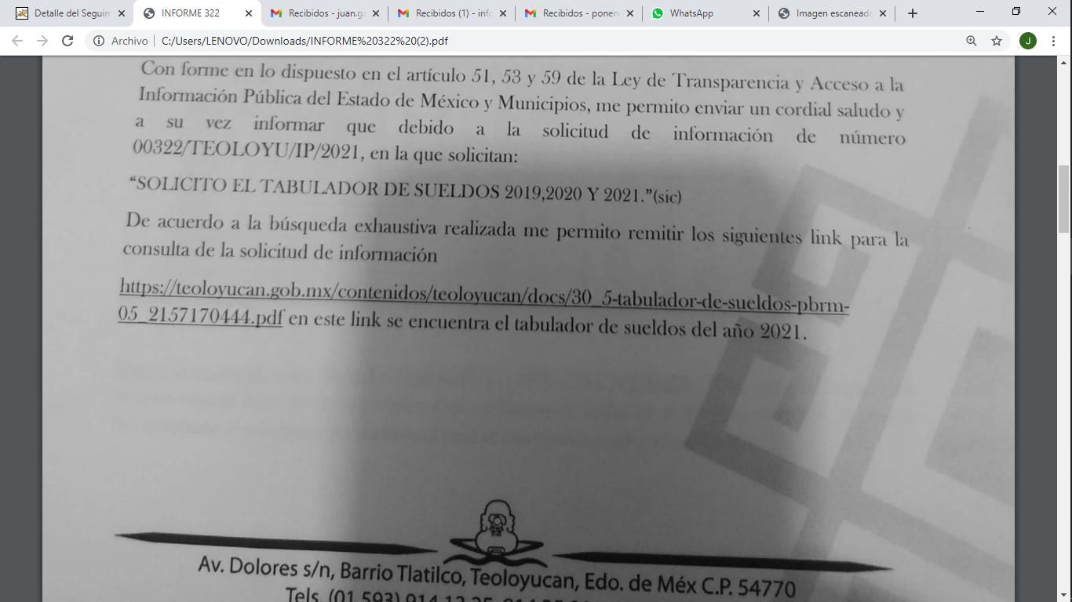
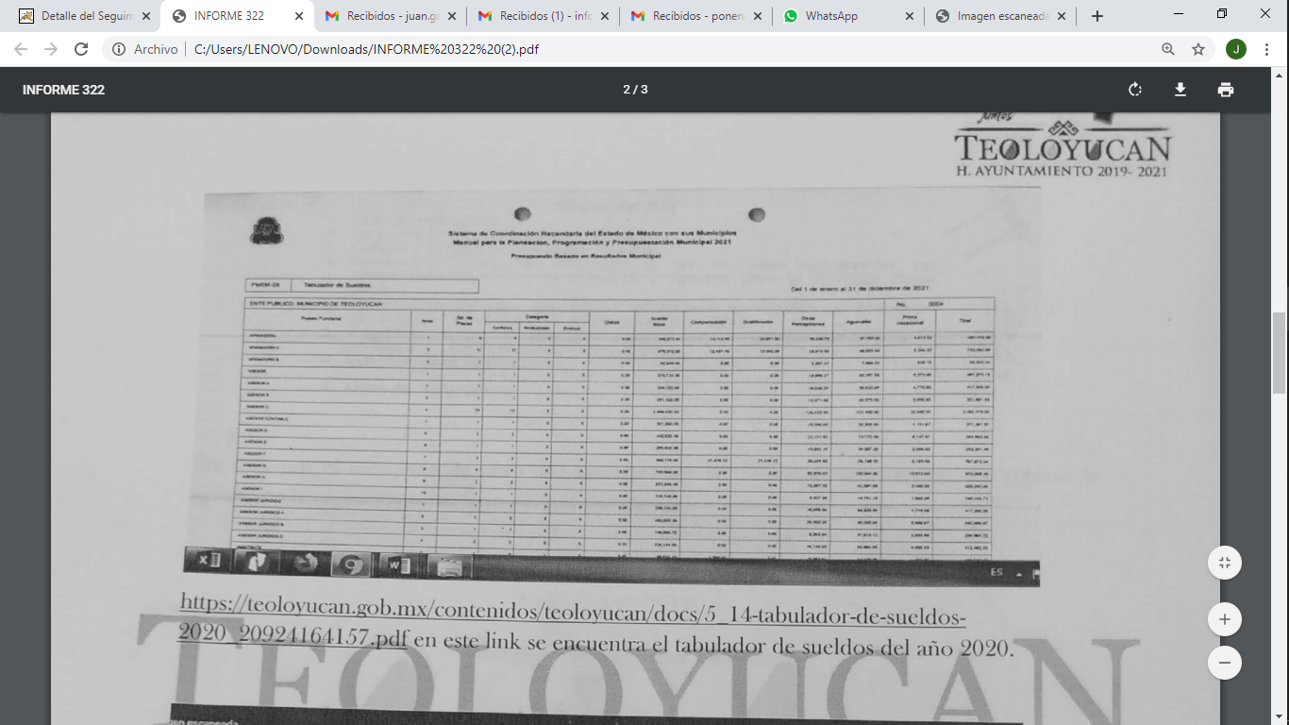
2.-
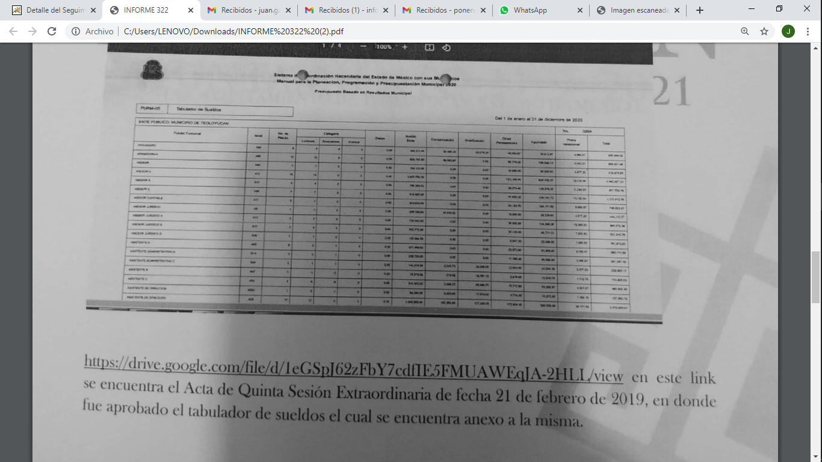
3.-
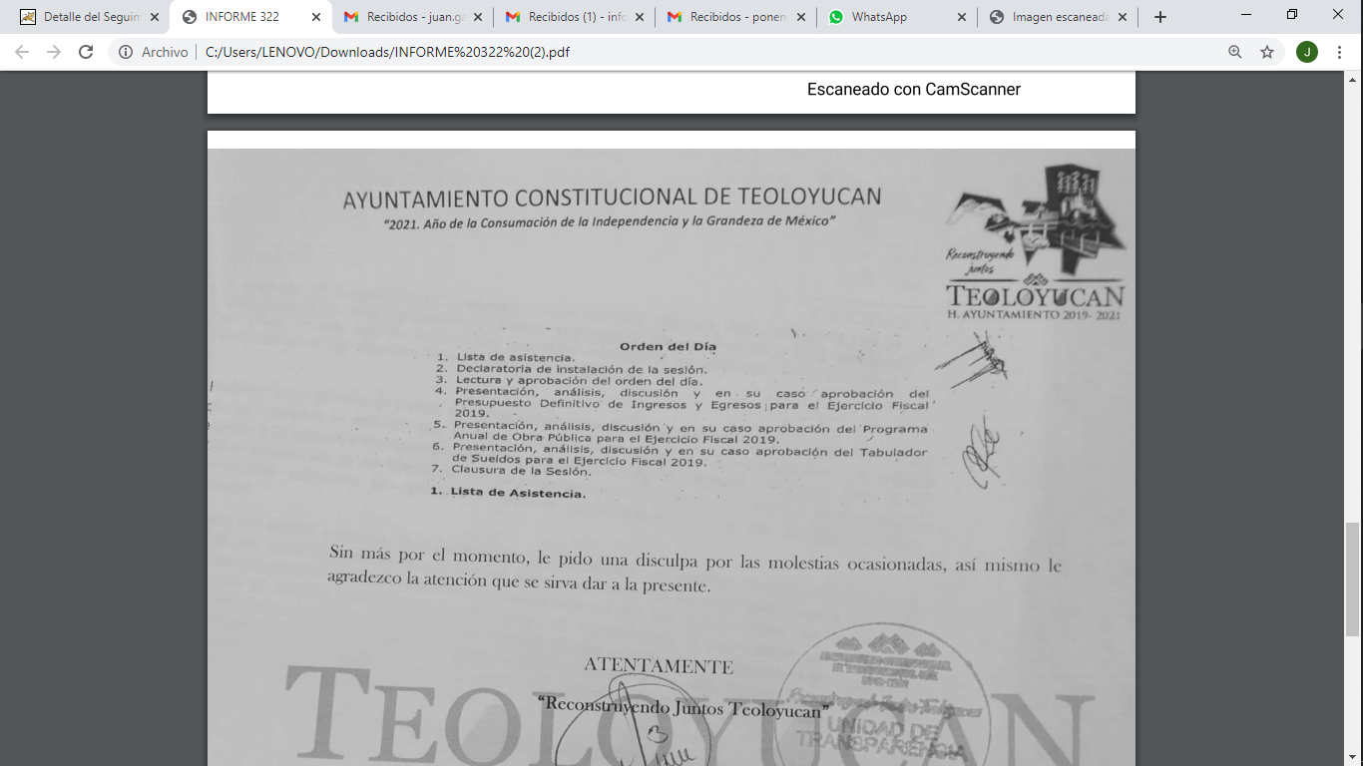
Ahora bien, al darle clic a los enlaces electrónicos proporcionados no arroja la siguiente información:
1.- “https://teoloyucan.gob.mx/contenidos/teoloyucan/docs/30_5-tabulador-de-sueldos-pbrm-05_2157170444.pdf”:
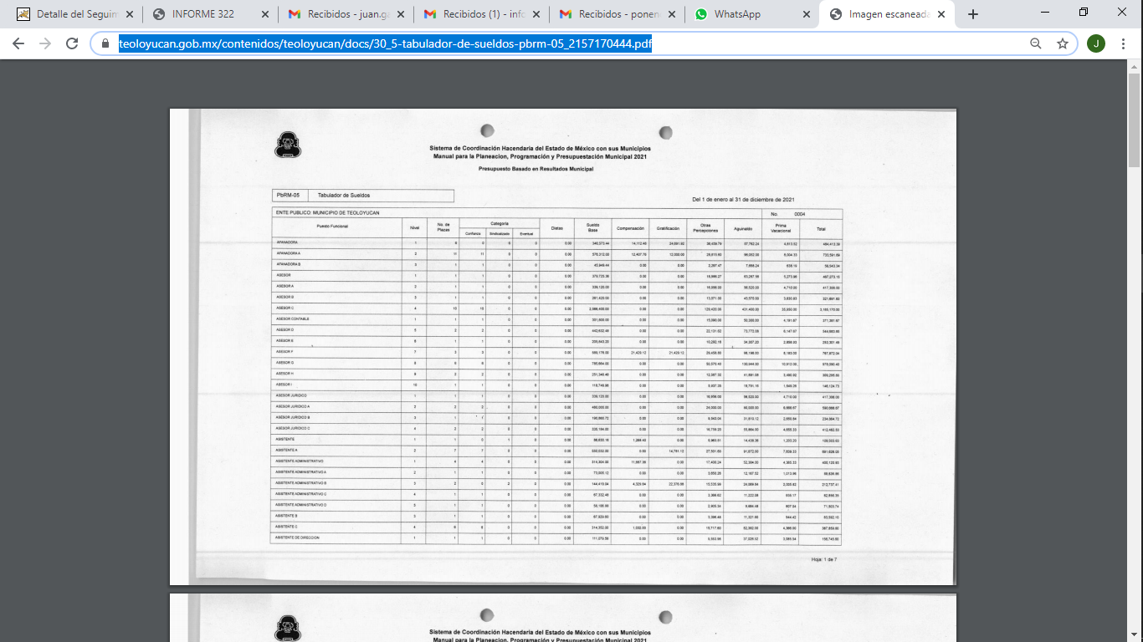
El cual contiene el tabulador de sueldos del primero de enero al treinta y uno de diciembre del año dos mil veintiuno, constante de siete fojas.
2.- “https://teoloyucan.gob.mx/contenidos/teoloyucan/docs/5_14-tabulador-de-sueldos-2020_20924164157.pdf” :
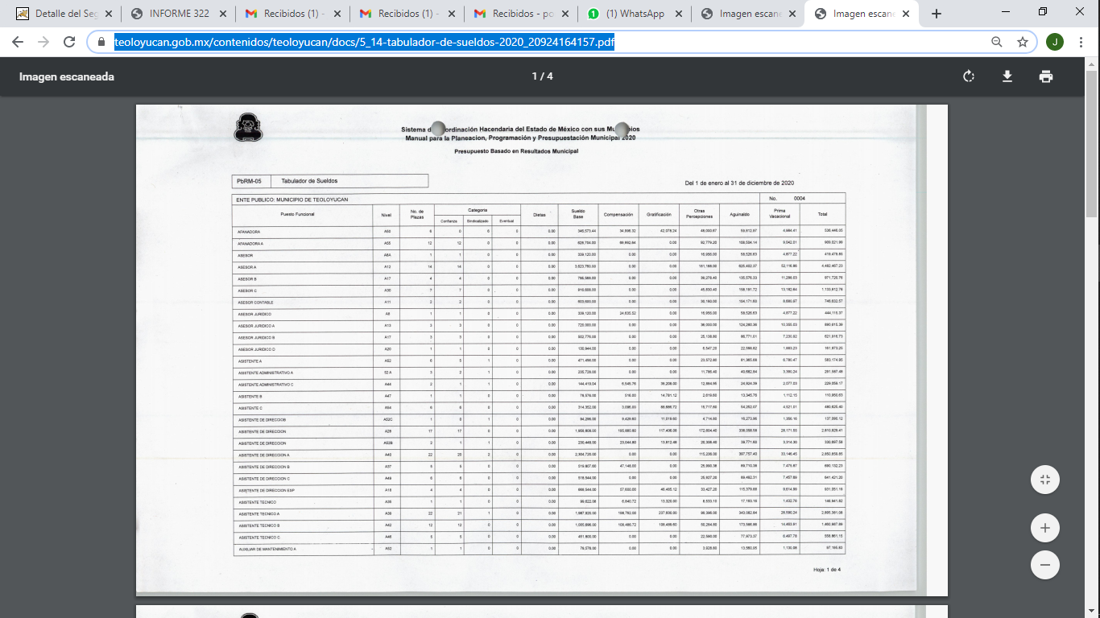
El cual contiene el tabulador de sueldos del primero de enero al treinta y uno de diciembre del año dos mil veinte, constante de cuatro fojas.
3.- “https://drive.google.com/file/d/1eGSpJ62zFbY7cdfIE5FMUAWEqJA-2HLL/view”:
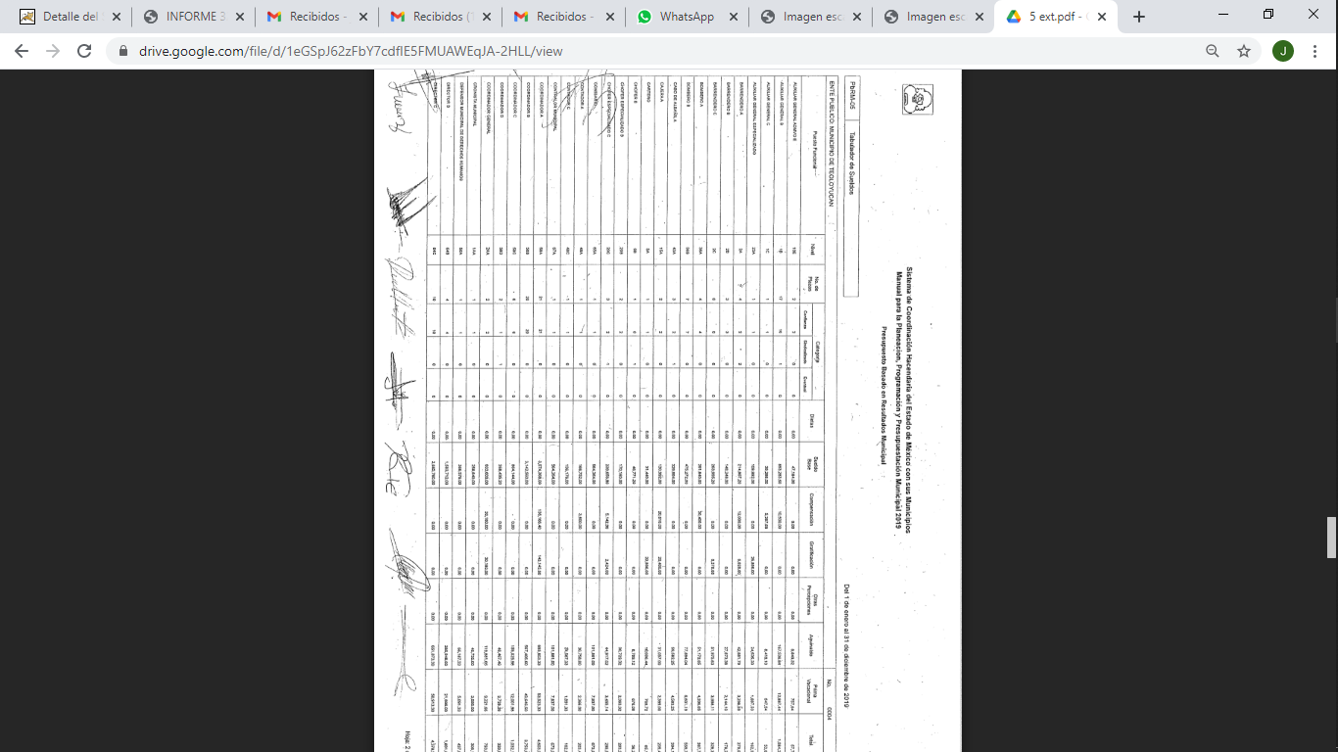
El cual contiene el acta de cabildo de la quinta sesión extraordinaria, en donde se aprobó el tabulador de sueldos del primero de enero al treinta y uno de diciembre del año dos mil diecinueve, constante de 104 fojas.
En todos estos documentos podemos encontrar los tabuladores de sueldos de los años 2019, 2020 y 2021, colmando con ello el derecho de acceso a la información pública del recurrente, aunque haya sido posteriormente.
Luego entonces, al haber un pronunciamiento por parte del Sujeto Obligado, este Órgano Garante estima conveniente señalar que no está facultado para manifestarse sobre la veracidad de la información proporcionada, ya que no existe precepto legal alguno en la Ley de la Materia que permita, vía recurso de revisión, se pronuncie al respecto. Por analogía, sirve de apoyo a lo anterior el Criterio 31-10 emitido por el entonces Instituto Federal de Accesos a la Información y Protección de Datos, que a la letra establece lo siguiente:
“El Instituto Federal de Acceso a la Información y Protección de Datos no cuenta con facultades para pronunciarse respecto de la veracidad de los documentos proporcionados por los sujetos obligados. El Instituto Federal de Acceso a la Información y Protección de Datos es un órgano de la Administración Pública Federal con autonomía operativa, presupuestaria y de decisión, encargado de promover y difundir el ejercicio del derecho de acceso a la información; resolver sobre la negativa de las solicitudes de acceso a la información; y proteger los datos personales en poder de las dependencias y entidades. Sin embargo, no está facultado para pronunciarse sobre la veracidad de la información proporcionada por las autoridades en respuesta a las solicitudes de información que les presentan los particulares, en virtud de que en los artículos 49 y 50 de la Ley Federal de Transparencia y Acceso a la Información Pública Gubernamental no se prevé una causal que permita al Instituto Federal de Acceso a la Información y Protección de Datos conocer, vía recurso revisión, al respecto.”

De lo anterior, este Órgano Resolutor en aras de tutelar el derecho de acceso a la información de los particulares, tiene la obligación de apegarse en todo momento a lo que dispone la Ley de Transparencia y Acceso a la Información Pública del Estado de México y Municipios garantizando los principios de imparcialidad y legalidad en el procedimiento de impugnación y resolución del recurso planteado.

En virtud de los argumentos expuestos con anterioridad, así como del análisis realizado a las constancias que obran en el expediente electrónico del SAIMEX, identificado con folio 00322/TEOLOYU/IP/2021, se determina sobreseer el presente recurso de revisión por actualizarse la causal de sobreseimiento prevista en la fracción III del artículo 192 de la Ley de Transparencia y Acceso a la Información Pública del Estado de México y Municipios, que dispone lo siguiente:
“Artículo 192. El recurso será sobreseído en todo o en parte cuando una vez admitido, se actualicen alguno de los siguientes supuestos:
…
III. El sujeto obligado responsable del acto lo modifique o revoque de tal manera que el recurso de revisión quede sin materia…”. (Sic)

De lo establecido en el precepto legal citado se advierte que el sobreseimiento del recurso de revisión procede en los siguientes casos:
a) Cuando el sujeto obligado modifique el acto impugnado.
b) Cuando el sujeto obligado revoque el acto impugnado.
Quedando en ambos casos el acto combatido sin materia o sin efectos.
Como se observa de lo anterior, un acto impugnado es modificado en aquellos casos en los que el Sujeto Obligado después de haber otorgado una respuesta, emite una diversa de manera posterior y en ésta subsana las deficiencias que hubiera tenido, quedando satisfecho el derecho subjetivo accionado por la parte recurrente.
Por lo que hace a la revocación, esta se actualiza cuando el sujeto obligado deja sin efectos la primera respuesta y en su lugar emite otra con las características y cualidades suficientes para dejar satisfecho el ejercicio del derecho al acceso a la información pública.
De lo establecido en el precepto legal citado, se advierte que el sobreseimiento del recurso de revisión procede cuando se presente un motivo por el cual se tenga sin materia el Recurso de Revisión y en el presente caso el motivo por el cual se sobresee el presente medio de impugnación, es porque el Sujeto Obligado otorgó respuesta a los requerimientos formulados por el particular con la información enviada en Informe Justificado; colmando con ello el derecho de acceso a la información del particular.
En ese tenor, un acto impugnado queda sin efectos, cuando aun existiendo jurídicamente (esto es, que no se ha modificado, ni revocado) ya no genera ninguna consecuencia legal.
En tanto que, un acto impugnado queda sin materia, cuando ha sido satisfecha la pretensión del recurrente de manera que el Sujeto Obligado entrega una respuesta en los términos previstos en la ley, ya que a través de su informe justificado concede la totalidad de la información solicitada.
En tal sentido, con lo entregado en el plazo establecido para rendir su respuesta para hacer manifestaciones, el Sujeto Obligado cumplió con atender a lo dispuesto por los artículos, 3, fracción XI, 4, segundo párrafo y 12, segundo párrafo de la Ley de Transparencia y Acceso a la Información Pública del Estado de México y Municipios, del tenor literal siguiente:
“Artículo 3. Para los efectos de la presente Ley se entenderá por:
…
XI. Documento: Los expedientes, reportes, estudios, actas, resoluciones, oficios, correspondencia, acuerdos, directivas, directrices, circulares, contratos, convenios, instructivos, notas, memorandos, estadísticas o bien, cualquier otro registro que documente el ejercicio de las facultades, funciones y competencias de los sujetos obligados, sus servidores públicos e integrantes, sin importar su fuente o fecha de elaboración. Los documentos podrán estar en cualquier medio, sea escrito, impreso, sonoro, visual, electrónico, informático u holográfico;…”
“Artículo 4.
…
Toda la información generada, obtenida, adquirida, transformada, administrada o en posesión de los sujetos obligados es pública y accesible de manera permanente a cualquier persona, en los términos y condiciones que se establezcan en los tratados internacionales de los que el Estado mexicano sea parte, en la Ley General, la presente Ley y demás disposiciones de la materia, privilegiando el principio de máxima publicidad de la información. Solo podrá ser clasificada excepcionalmente como reservada temporalmente por razones de interés público, en los términos de las causas legítimas y estrictamente necesarias previstas por esta Ley…”
“Artículo 12. …
Los sujetos obligados sólo proporcionarán la información pública que se les requiera y que obre en sus archivos y en el estado en que ésta se encuentre. La obligación de proporcionar información no comprende el procesamiento de la misma, ni el presentarla conforme al interés del solicitante; no estarán obligados a generarla, resumirla, efectuar cálculos o practicar investigaciones.”(Sic)

De tal manera, es evidente que con ello queda satisfecha la pretensión del solicitante y por ende sin materia el presente recurso de revisión, ya que la inconformidad sobre la falta de respuesta, con la información entregada en el apartado de manifestaciones del SAIMEX, que fue puesta a la vista del recurrente, ya no cobraría sentido; y si respecto de la misma no formuló alegato alguno dentro del plazo concedido para tal efecto se entiende que se encuentra satisfecho.
Lo que cumple a su vez, con lo que señala el artículo 166 de la Ley de Transparencia vigente en la Entidad, el cual expresamente señala que la obligación de acceso a la información pública se tendrá por cumplida cuando el solicitante tenga a su disposición la información requerida o cuando realice la consulta de la misma en el lugar en que se localice; siendo el segundo de los supuestos que señala dicho elemento normativo el que se actualiza en la especie, puesto que fue a través de la vista otorgada a la recurrente en fecha veintinueve de septiembre del dos mil veintiuno, por medio del Sistema de Acceso a la Información Mexiquense (SAIMEX), respecto de los archivos que fueron previamente enviados por el Sujeto Obligado en el apartado de manifestaciones del SAIMEX, que el recurrente tuvo a su disposición la información materia de su inconformidad.
En resumen, el Sujeto Obligado otorgó satisfacción a la solicitud de acceso a la información pública del ahora recurrente; de manera total o completa; dejando con ello sin materia el presente recurso de revisión, actualizándose entonces la causal prevista en la fracción III del artículo 192 de la Ley de la Materia vigente en la Entidad, antes transcrita.
Siendo el sobreseimiento un acto que da por terminado el procedimiento administrativo de impugnación sin resolver el fondo de la cuestión planteada, por presentarse causas que impiden a la autoridad referirse a lo sustancial de lo planteado por la recurrente, los efectos del sobreseimiento son los dar por concluido el recurso administrativo sin entrar al estudio de fondo del asunto de que se trate; lo anterior con apoyo en el criterio del Poder Judicial de la Federación con rubro:
“SOBRESEIMIENTO, NO PERMITE ENTRAR AL ESTUDIO DE LAS CUESTIONES DE FONDO”.
Cabe destacar que la decisión de este órgano colegiado de sobreseer el recurso de revisión no implica una limitación o negación a la justicia, según lo ha establecido el Poder Judicial Federal, en el criterio con rubro “DESECHAMIENTO O SOBRESEIMIENTO EN EL JUICIO DE AMPARO. NO IMPLICA DENEGACIÓN DE JUSTICIA NI GENERA INSEGURIDAD JURÍDICA” que es aplicable por analogía.
Así, con fundamento en lo prescrito en los artículos 5 párrafos vigésimo noveno, trigésimo y trigésimo primero fracciones IV y V de la Constitución Política del Estado Libre y Soberano de México; 2, fracción II; 29, 36 fracciones I y II; 176, 178, 181, 185 de la Ley de Transparencia y Acceso a la Información Pública del Estado de México y Municipios, este Pleno:
III. R E S U E L V E:

Primero. Se SOBRESEE el recurso de revisión 04074/INFOEM/IP/RR/2021, porque al modificar la falta de respuesta el recurso de revisión quedó sin materia en términos del Considerando Tercero de la presente resolución.

Segundo. Notifíquese al Responsable de la Unidad de Transparencia del Sujeto Obligado la presente resolución, para su conocimiento, lo anterior en términos del artículo 189 de la Ley de Transparencia y Acceso a la Información Pública del Estado de México y Municipios.

Tercero. Hágase del conocimiento de la recurrente, la presente resolución; así como, que de conformidad con lo establecido en el artículo 196 de la Ley de Transparencia y Acceso a la Información Pública del Estado de México y Municipios, podrá impugnarla en la vía Juicio de Amparo en los términos de las leyes aplicables.
ASÍ LO RESUELVE, POR UNANIMIDAD DE VOTOS, EL PLENO DEL INSTITUTO DE TRANSPARENCIA, ACCESO A LA INFORMACIÓN PÚBLICA Y PROTECCIÓN DE DATOS PERSONALES DEL ESTADO DE MÉXICO Y MUNICIPIOS, CONFORMADO POR LOS COMISIONADOS JOSÉ MARTÍNEZ VILCHIS, MARÍA DEL ROSARIO MEJÍA AYALA, SHARON CRISTINA MORALES MARTÍNEZ, LUIS GUSTAVO PARRA NORIEGA Y GUADALUPE RAMÍREZ PEÑA; EN LA TRIGÉSIMA SÉPTIMA SESIÓN ORDINARIA CELEBRADA EL VEINTE DE OCTUBRE DE DOS MIL VEINTIUNO, ANTE EL SECRETARIO TÉCNICO DEL PLENO ALEXIS TAPIA RAMÍREZ.

“Artículo 178. … A falta de respuesta del sujeto obligado, dentro de los plazos establecidos en esta Ley, a una solicitud de acceso a la información pública, el recurso podrá ser interpuesto en cualquier momento, acompañado con el documento que pruebe la fecha en que presentó la solicitud…”(Sic)
Artículo 92. Los sujetos obligados deberán poner a disposición del público de manera permanente y actualizada de forma sencilla, precisa y entendible, en los respectivos medios electrónicos, de acuerdo con sus facultades, atribuciones, funciones u objeto social, según corresponda, la información, por lo menos, de los temas, documentos y políticas que a continuación se señalan: (…)
“Artículo 3. Para los efectos de la presente Ley se entenderá por: (…) XXII. Información de interés público: Se refiere a la información que resulta relevante o beneficiosa para la sociedad y no simplemente de interés individual, cuya divulgación resulta útil para que el público comprenda las actividades que llevan a cabo los sujetos obligados…”
“Artículo 166. La obligación de acceso a la información pública se tendrá por cumplida cuando el solicitante tenga a su disposición la información requerida, o cuando realice la consulta de la misma en el lugar en el que ésta se localice…”(Sic)
Localización: 213609. II.2o.183 K. Tribunales Colegiados de Circuito. Octava Época. Semanario Judicial de la Federación. Tomo XIII, Febrero de 1994, Pág. 420 Cuerpo de tesis: No causa agravio la sentencia que no se ocupa de los razonamientos tendientes a demostrar la inconstitucionalidad de los actos reclamados de las autoridades responsables, que constituyen el problema de fondo, si se decreta el sobreseimiento del juicio.
Cuerpo de la tesis: Cuando se desecha una demanda de amparo o se sobresee en el juicio, ello no implica denegar justicia ni genera inseguridad jurídica, ya que la obligación de los tribunales no es tramitar y resolver en el fondo todos los asuntos sometidos a su consideración en forma favorable a los intereses del solicitante, sino que se circunscribe a la posibilidad que tiene cualquier individuo de acudir ante los órganos jurisdiccionales, con su promoción (demanda), a la cual debe darse el trámite acorde a las formalidades rectoras del procedimiento respectivo, dentro de las cuales el legislador previó las causales de improcedencia y sobreseimiento. Así, cuando el juzgador o tribunal de amparo se funda en una de ellas para desechar o sobreseer en un juicio, imparte justicia, puesto que el acceso a ella no se ve menoscabado, sino que es efectivo, ni se deja en estado de indefensión al promovente, no obstante sea desfavorable, al no poder negar que se da respuesta a la petición de amparo, con independencia de que no comparta el sentido de la resolución, dado que de esa forma quien imparte justicia se pronuncia sobre la acción, diciendo así el derecho y permitiendo que impere el orden jurídico.

